J.ophthalmol (Украина) 0,2019; 6: 7-14..

http://doi.org/10.31288/oftalmolzh20196714
Получено: 7 ноября 2019 года; Опубликовано в Интернете : 31 декабря 2019 г.
PPARγ-опосредованные различия в энергетическом субстрате среди пациентов с СД 2, отличающихся стадией диабетической ретинопатии
С.О. Рыков , 1 доктор наук (мед.), Проф .; Л.В. Натрус , 2 доктора наук (мед), проф .; М. Ю. Быховец , 1 аспирант
1 Шупикская национальная медицинская академия последипломного образования; Киев (Украина)
2 Богомольский национальный медицинский университет; Киев (Украина)
E-mail: Lnatrus777@gmail.com
Предпосылки: поскольку белки, связывающие жирные кислоты (FABPs) и γ-рецептор, активируемый пролифератором пероксисом (PPAR) γ, физически взаимодействуют, способность FABP модулировать липидную сигнализацию может быть использована для разработки лекарств, улучшения терапевтических или профилактических мер для контроля метаболических нарушений, и для контроля активности их терапевтических целей, таких как PPAR.
Цель: изучить PPARγ-опосредованные различия в энергетическом субстрате у пациентов с сахарным диабетом 2 типа (СД2), различающихся по стадии диабетической ретинопатии.
Материал и методы. В этом исследовании приняли участие 101 пациент с СД 2 (101 глаз) с различными стадиями диабетической ретинопатии (ДР) и 40 пациентов без диабета (контрольная группа), которые были сопоставимы по возрасту, полу и индексу массы тела. DR оценивали по шкале ETDRS. Полиморфизм определяли с помощью ПЦР в реальном времени на системе ПЦР Gene Amp® 7500 в реальном времени (Applied Biosystems). ELISA использовали для определения уровней L-FABP в сыворотке с помощью набора ELISA для L-FABP человека (Hycult Biotech).
Вывод: Мы обнаружили значительное изменение концентраций жирных кислот (ЖК) в мембранах эритроцитов у пациентов с СД 2, отличающихся фенотипами, опосредованными геном PPARγ. Среди носителей дикого типа концентрация арахидоновой кислоты увеличилась в 1,4 раза у пациентов с ранней стадией ДР (р <0,05) по сравнению с контрольной группой и снизилась в 7,5 раза у пациентов с прогрессированием ДР (р <0,05). Среди носителей аллеля 12Ala концентрация арахидоновой кислоты снизилась в два раза у пациентов с ранней стадией ДР (р <0,05) по сравнению с контрольной группой и в дальнейшем постепенно снижалась при прогрессировании ДР. Наблюдалось постепенное и незначительное увеличение концентрации L-FABP с прогрессированием DR у пациентов с СД 2, имеющих дикий генотип. Среди носителей аллеля 12Ala,
Ключевые слова: диабетическая ретинопатия, сахарный диабет 2 типа, L-FABP, жирные кислоты, эритроцитарная мембрана, липидный обмен

Введение
Диабетическая ретинопатия (ДР) является основной причиной слепоты среди людей трудоспособного возраста во всем мире [1, 2]. Это в сочетании с прогнозируемым увеличением распространенности сахарного диабета 2 типа (СД2) делает ДР серьезным и распространенным заболеванием, угрожающим зрению. Данные недавних клинических испытаний демонстрируют, что дислипидемия является важным, но часто упускаемым из виду фактором развития DR [3]. Установлено, что у пациентов с диабетической дислипидемией высокий уровень поражения сетчатки [4]. Однако, в отличие от макрососудистых осложнений, где прямая связь между патологией и циркулирующих уровней липидов хорошо установлено [5], роль циркулирующих липидов в микрососудистых осложнений остается спорным и интенсивно изучается. По сравнению с контролем в четыре года, У пациентов с сахарным диабетом 2 типа (СД2), которым вводили фенофибрат для повышения уровня триглицеридов или симвастатин для повышения уровня холестерина, наблюдалось снижение прогрессирования ДР [6]. Синтетические лиганды γ-рецептора, активируемого пролифератором пероксисом (PPARγ), такие как тиазолидиндионы (TZD), используются для лечения СД2; они, однако, не только способствуют сенсибилизации к инсулину, но также способствуют накоплению жира с неизвестными долгосрочными эффектами [7]. Кроме того, механизм TZD и причины их неоднозначной эффективности, а иногда и эффектов, различающихся в разных случаях, еще предстоит выяснить [8,9]. они, однако, не только способствуют сенсибилизации к инсулину, но также способствуют накоплению жира с неизвестными долгосрочными эффектами [7]. Кроме того, механизм TZD и причины их неоднозначной эффективности, а иногда и эффектов, различающихся в разных случаях, еще предстоит выяснить [8,9]. они, однако, не только способствуют сенсибилизации к инсулину, но также способствуют накоплению жира с неизвестными долгосрочными эффектами [7]. Кроме того, механизм TZD и причины их неоднозначной эффективности, а иногда и эффектов, различающихся в разных случаях, еще предстоит выяснить [8,9].
PPAR являются лиганд-активируемыми факторами транскрипции и принадлежат к семейству ядерных рецепторов гормонов. Было показано, что они контролируют гены ключевых ферментов, участвующих в метаболизме липидов и углеводов, и обеспечивают связь между факторами внешней среды и внутренними механизмами энергетического гомеостаза. PPARγ проявил интерес как терапевтическая мишень при заболеваниях, в которых патогенетически участвует дислипидемия, таких как метаболический синдром (МС), СД2, ожирение и т. Д. [9-11].
Влияние полиморфизмов гена PPAR на фенотипические признаки энергетического обмена в последнее время интенсивно изучается. Было обнаружено, что частичная мутация Pro12Ala с потерей функции в PPARγ2-специфическом В-экзоне связана с более низким индексом массы тела (ИМТ), большей чувствительностью к инсулину и улучшенным профилем липидов [12, 13]. В отличие от гипоморфного аллеля Pro12Ala, редкая замена Pro115Gln делает PPARγ конститутивно активным, а носители этой мутации чрезвычайно тучны и устойчивы к инсулину [14].
Подобно PPAR, белки, связывающие жирные кислоты (FABP), при определенных условиях получают доступ к ядру, а также направляют жирные кислоты (FA) на факторы транскрипции [9]. Как липидные шапероны, FABPs защищают клетки от чрезмерного уровня жирных кислот [15] и могут активно облегчать транспорт липидов в определенные компартменты в клетке, такие как капля липида для хранения; в эндоплазматический ретикулум для передачи сигналов, транспорта и мембранного синтеза; в митохондрии или пероксисомы для окисления; в ядро ​​для липид-опосредованной регуляции транскрипции; или даже вне клетки, чтобы подать сигнал аутокринным или паракринным способом [16]. При неестественно чрезмерном и постоянном потреблении калорий, сниженных расходах энергии и явно напряженном образе жизни современных людей FABP может быть недостаточным для поддержания метаболического гомеостаза, и, следовательно, больше не будет полезным. В этом сценарии их присутствие в настоящее время способствует формированию ожирения, диабета, дислипидемии, атеросклероза и неадекватных иммунных реакций [17,18,19].
FABP печени (L-FABP) и PPAR физически взаимодействуют, и поэтому было высказано предположение, что L-FABP можно считать ко-активатором в опосредованной PPAR регуляции генов. Следовательно, способность FABP модулировать липидную сигнализацию и незаконный оборот может быть использована для разработки лекарств, улучшения терапевтических или профилактических мер для контроля метаболических нарушений и для контроля активности ядерных рецепторов гормонов в качестве терапевтических мишеней [9, 20]. Однако связь между экспрессией L-FABP и полиморфизмом гена PPARγ остается неясной. Разъяснение этого вопроса будет иметь важное значение для определения особенностей нарушений липидного обмена и проложит путь для коррекции этих нарушений.
Целью данного исследования было изучение PPARγ-опосредованных различий в энергетическом субстрате среди пациентов с СД 2, отличающихся стадией диабетической ретинопатии.
Материал и методы
В этом исследовании приняли участие 101 пациент с СД2 (101 глаз), у которых при обследовании глаз были обнаружены различные стадии ДР. Они прошли обследование глаз, включая оценку остроты зрения, рефрактометрию, статическую периметрию Хамфри, тонометрию и биомикроскопию. Кроме того, при необходимости проводились гониоскопия, офтальмоскопия с контактной линзой Goldmann и оптическая когерентная томография макулы (Topcon DRI OCT Triton, Токио, Япония). Фотография глазного дна (семь стандартных полей ETDRS) была выполнена с помощью камеры глазного дна TRC-NW7SF (Topcon, Токио, Япония). Флуоресцеиновая ангиография проводилась по показаниям.
Диабетическая ретинопатия оценивалась по шкале ETDRS. Пациенты были разделены на три группы на основе стадии DR: группа DR1 включала 30 пациентов (30 глаз) с легким, умеренным или тяжелым непролиферативным DR (NPDR), группа DR2 включала 34 пациента (34 глаза) с легкой, умеренной или тяжелый пролиферативный DR (PDR), и группа DR3 включала 37 пациентов (37 глаз) с прогрессирующим PDR. У всех пациентов были измерены уровни гормонов щитовидной железы, чтобы исключить наличие гормональных нарушений. Контрольную группу составили 40 недиабетиков без выявленных метаболических нарушений, проходивших медицинское обследование в Клинико-диагностической лаборатории Национального медицинского университета имени Богомольца (НМУ).
Все биохимические, молекулярно-генетические и газожидкостные хроматографические исследования проводились в сертифицированных лабораториях НИИ экспериментальной и клинической медицины НМУ имени Богомольца. Биохимические измерения выполняли с использованием наборов для биохимического анализа от Diagnosicum Zrt (Венгрия) и полуавтоматического биохимического анализатора от Sinnowa Medical Science and Technology Co. Ltd (Нанкин, Цзянсу, Китай; модель: BS3000M). ELISA использовали для определения уровней L-FABP в сыворотке с помощью набора ELISA для L-FABP человека (Hycult Biotech, Uben, Нидерланды). Газожидкостную хроматографию использовали для определения жирнокислотного состава мембран эритроцитов (RBC) после выделения массы эритроцитов из венозной крови. Мы определили девять наиболее информативных жирных кислот (обозначенных как 100%) и вычислили относительное содержание для (а) каждой из них,
Образцы цельной крови с венопункцией собирали с использованием пробирок для сбора 2,5 мл, содержащих этилендиаминтетрауксусную кислоту, и использовали для молекулярно-генетических исследований. После сбора пробирки замораживали при -20 ° С.
Геномную ДНК экстрагировали в соответствии с инструкциями производителя (PureLink® Genomic DNA Kits Invitrogen, США). Вкратце, клетки крови инкубировали в расщепляющем буфере с протеиназой К, чтобы лизировать мембрану и осадок ДНК, и проводили дополнительную инкубацию с РНКазой для предотвращения загрязнения.
Обнаружение мутации проводили с использованием анализов обнаружения мутации TaqMan (Thermo Fisher Scientific) в системе ПЦР в реальном времени 7500 (Applied Biosystems, США). Полиморфизм rs1801282 гена PPARG расположен на хромосоме 3 (Chr. 3: 12393125 согласно NCBI Build 37). Информация о последовательности контекста была следующей: AACTCTGGGAGATTCTCCTATTGAC [C / G] CAGAAAGCGATTCCTTCACTGATAC.
Rs1801282 в PPAR-гамма характеризуется заменой C-to-G, кодирующей замену пролина на аланин в кодоне 12. Аллель C считается диким аллелем, тогда как аллель G считается второстепенным аллелем с его частотным индексом 0,0703 / 352 в соответствии с MAF Источник: 1000 геномов ( http://www.1000genomes.org/node/506 ). Исследуемый материал инкубировали в присутствии ДНК-полимеразы с праймерами, фланкирующими интересующие участки ДНК в системе ПЦР Gene Amp® 7500 (Applied Biosystems, США).
Данные были проанализированы с использованием IBM SPSS версии 23 и программного обеспечения MedStat. Нормальность количественных данных была установлена ​​с помощью теста Шапиро – Вилка. Большинство параметров не были нормально распределены. Следовательно, непараметрические статистические тесты были использованы для статистического анализа на уровне значимости 0,05. Описательные статистические показатели медианы и 25-го и 75-го процентиля [Q1-Q3] для групп приведены в таблицах. 95% доверительные интервалы для средних и межквартильных диапазонов были рассчитаны. Гистограммы имеют 95% доверительные интервалы (ДИ). Критерий Крускала-Уоллиса использовался для сравнения групп. Тест Данна или тест Манна-Уитни с поправкой Бонферрони использовали для парных сравнений.
Результаты и обсуждение
Были проведены многочисленные эпидемиологические исследования частоты гетерозиготных и гомозиготных полиморфизмов гена PPARG в различных популяциях и их ассоциаций с нарушениями обмена веществ [19]. В контрольной группе было 18 носителей (45%) аллеля 12Ala; из них 3 были (7,5%) гомозиготными носителями аллеля. Кроме того, среди диабетиков было 33 носителя (33%) аллеля 12Ala; из них только один (1%) был несовершеннолетним гомозиготом. Предыдущие исследования других [21, 22] сообщали, что группы украинских пациентов с метаболическими нарушениями носили преимущественно дикий генотип Pro12Pro, и даже предполагали защитную роль аллеля 12Ala в развитии СД и МС. В текущем исследовании, по сравнению с контролем (таблица 1),

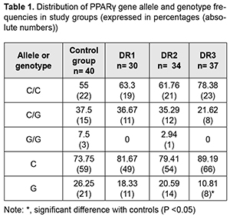
Мы сравнили наших пациентов с СД2 и недиабетическим контролем по возрасту, полу, массе и ИМТ, чтобы исследовать факторы, которые могут влиять на развитие СД2 и прогрессирование СР (Таблица 2). Поскольку 3 человека в контрольной группе были в возрасте до 30 лет, была значительная разница в возрасте между пациентами группы DR3 и контроля. Уровни тяжести ДР (шкала тяжести ETDRS) коррелировали с длительностью диабета (r = 0,401, р <0,01). Процент женщин был ниже во всех группах СР по сравнению с контролем, но незначительно. Не наблюдалось существенной разницы в ИМТ между контрольной группой и пациентами с СД 2 типа с различными стадиями ЛР. Кроме того, не наблюдалось увеличения, а происходило постепенное снижение ИМТ с 29,3 кг / м2 [37,2-32,3] в группе DR1 с увеличением стадии DR.
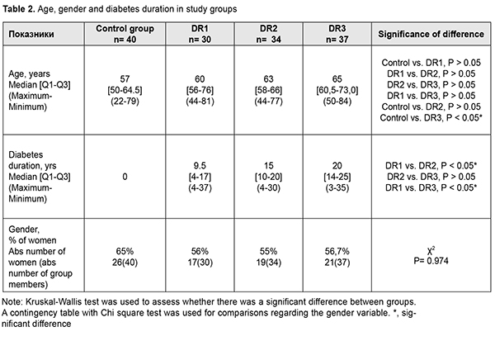
У пациентов групп DR1 и DR2 и контролей носители аллеля 12Ala имели более высокие значения ИМТ, хотя различия не были значительными. Однако в группе DR3 носители аллеля 12Ala имели более низкие значения ИМТ. В литературе имеются противоречия по этому вопросу. Кайдашев и его коллеги [21] обнаружили свидетельства повышения ИМТ у носителей этого полиморфизма, тогда как другие [13] предположили защитный эффект аллеля 12Ala против ожирения.
PPARG-опосредованный анализ не выявил существенных различий в характеристиках липидного профиля между группами с различными стадиями DR. Ранее мы уже отмечали отсутствие значительных различий в характеристиках липидного профиля между группами с различными стадиями ДР; однако, принимая во внимание генетическую гетерогенность, мы обнаружили некоторые различия в этих характеристиках между носителями полиморфизма и субъектами широкого типа. В текущем исследовании мы привели только три характеристики липидного профиля. По сравнению с субъектами дикого типа уровни общего холестерина в сыворотке у носителей полиморфизма были ниже для групп DR1 и DR2 и выше для группы DR3 и контролей. Интересно, что носители аллеля 12Ala имели более высокие уровни триглицеридов и липопротеинов высокой плотности по сравнению с носителями дикого типа, но только для группы DR1,
Считается, что целесообразно анализировать состав жирных кислот (ЖК) в организме посредством анализа концентраций ЖК в мембранах эритроцитов (РБК), поскольку мембрана эритроцитов является установленной биологической моделью мембран большинства клеток в организме. [20, 23]. Ранее мы проанализировали концентрации девяти особенно информативных жирных кислот в мембранах эритроцитов в группах пациентов с различными стадиями DR по сравнению со здоровыми контролями. Этот анализ продемонстрировал значительное и значительное относительное увеличение насыщенных жирных кислот (SFA) с увеличением стадии DR, что указывает на патологический процесс, поскольку накопление SFA в клетке, особенно в клеточной мембране, приводит к существенным изменениям в свойства клеток, пластичность, способность к эндоцитозу, реактивность к принятию лиганда, и латеральное движение рецепторных плотов и интегральных белков, что приводит к снижению ответа на цитокины и снижению межклеточного взаимодействия. В группах DR1 и DR3 SFA были в 1,5-2 раза более многочисленными (p <0,05), чем ненасыщенные жирные кислоты (USFA), за счет полиненасыщенных жирных кислот. В группе DR2 SFA были практически такими же многочисленными, как и USFA. Наблюдалась тенденция к снижению концентраций миристиновой и арахидоновой кислот и увеличению концентраций стеариновой и олеиновой кислот с прогрессированием ДР. SFA были практически такими же многочисленными, как и USFA. Наблюдалась тенденция к снижению концентраций миристиновой и арахидоновой кислот и увеличению концентраций стеариновой и олеиновой кислот с прогрессированием ДР. SFA были практически такими же многочисленными, как и USFA. Наблюдалась тенденция к снижению концентраций миристиновой и арахидоновой кислот и увеличению концентраций стеариновой и олеиновой кислот с прогрессированием ДР.
Наш анализ концентраций ЖК в мембранах эритроцитов у людей с различными фенотипами, опосредованными геном PPARG, продемонстрировал ряд различий между пациентами с ДР и здоровыми контролями (рис. 2). В контрольной группе практически не было различий в концентрациях ЖК среди индивидуумов, различающихся по генотипу. Однако в отношении USFA наблюдалась тенденция (р> 0,05) к увеличению концентрации линолевой кислоты и снижению концентрации олеиновой и арахидоновой кислот для носителей аллеля 12Ala. В отличие от контролей, количество незначительных SFA (миристиновой (C14: 0), пентадекановой (C15: 0) и маргариновой (C17: 0) кислот) было значительно увеличено у пациентов (максимально, в группе DR1 и минимально, в группе DR3); однако постоянное увеличение было характерно только для носителей полиморфизма. В группе DR1, незначительные SFAs у носителей аллеля 12Ala были в 2,6 раза и в три раза более многочисленными, чем у носителей генотипа Pro12Pro дикого типа (р <0,05) и контролей (р <0,05), соответственно. В группе DR2 пальмитиновая кислота у носителей аллеля 12Ala была в 2,7 раза больше, чем у носителей генотипа Pro12Pro дикого типа (р <0,05), но существенных различий в содержании стеариновой кислоты между первым и последним носителями не было. Изменение содержания олеиновой кислоты (C18: 1) было характерно только для пациентов-носителей DR с генотипом Pro12Pro, причем наименьшее количество было обнаружено для группы DR1 и наибольшее для группы DR3. Кроме того, концентрация олеиновой кислоты в носителях полиморфизма была последовательно повышена независимо от развития диабетического осложнения. Существенное изменение в линолевой кислоте (C18: 2) отмечалась концентрация, особенно среди носителей дикого типа. Концентрация C18: 2 FA в группах DR1 и DR3 была ниже, тогда как в группе DR2 выше, чем в контроле. В группе DR2 наблюдалась двукратная разница (р <0,05) в концентрации линолевой ЖК между носителями дикого типа и полиморфизма. Среди носителей 12Ala концентрация линолевой ЖК постепенно увеличивалась от DR1 до группы DR3. Отмечено значительное изменение концентрации арахидоновой кислоты. Ранее мы наблюдали относительное снижение С20: 4 ЖК с прогрессированием ДР. Однако в настоящем исследовании среди носителей дикого типа общая концентрация арахидоновой кислоты увеличилась в 1,4 раза в группе DR1 (р <0,05), снизилась в два раза в группе DR2 (р <0,05) и уменьшилась в 5,6 раза в группе. Группа DR3 (р <0,05), по сравнению с контролем. К тому же,
Ранее мы обнаружили значительно повышенный уровень L-FABP в сыворотке у пациентов с длительной стадией диабета с DR. В данном исследовании концентрация L-FABP увеличилась в 1,5 раза (р <0,05), в 1,3 и 1,7 раза в группах DR1, DR2 и DR3, соответственно, по сравнению с контрольной группой. Мы полагаем, что пониженная экспрессия L-FABP в группе DR2 по сравнению с группой DR1 отражает адаптацию организма к высоким уровням жирных кислот в плазме и оказывает сдерживающее влияние на развитие и прогрессирование DR. Наше исследование взаимосвязи между концентрацией L-FABP и генотипом PPARG (рис. 3) показало постепенное и несущественное увеличение концентрации L-FABP с прогрессированием DR у пациентов с СД2, имеющих дикий генотип. И, наоборот, после четырехкратного повышения уровня L-FABP (р <0,05) в начале DR, постепенное снижение уровня L-FABP с прогрессированием DR, но без достижения значений в контрольной группе, было обнаружено у пациентов с СД 2, имеющих аллель 12Ala. В контрольной группе носители полиморфизма имели более низкую концентрацию L-FABP (р <0,05) по сравнению с носителями дикого генотипа.
Таким образом, мы обнаружили существенные различия в концентрациях жирных кислот (основного энергетического субстрата в организме) в клеточных мембранах и L-FABP (важный межклеточный липидный шаперон) между пациентами с различными фенотипами, опосредованными генами PPARG, и разными стадиями DR. Это отражает факторы, влияющие на развитие метаболических нарушений, в частности, СД2, и генетически обусловленную предрасположенность к развитию микрососудистых диабетических осложнений.
Cock и соавторы [7] рассмотрели широкий спектр исследований экспрессии PPARγ, включая молекулярные и клеточные исследования, генетические исследования на мышах и генетические исследования человека, и пришли к выводу, что (1) PPARγ является не только главным регулятором адипогенеза in vivo, но и движущая сила гомеостаза глюкозы и липидов и (2) умеренные уровни активации PPARγ координируют важный адаптивный ответ [24], что приводит к эффективному энергосбережению и накоплению липидов в адипоцитах [7]. Однако этот эволюционно поддерживаемый механизм доказал свою эффективность только в условиях нечастого потребления высоких калорий и длительных периодов нехватки пищи, что заставляло наших прародителей искать пищу на протяжении всей жизни.
Исследования характеристик PPAR дадут возможность использовать этот механизм для разработки передовых терапевтических эффектов для лечения метаболических нарушений, поскольку полные агонисты PPARγ, такие как TZD, улучшают чувствительность к инсулину, толерантность к глюкозе и липидный профиль у пациентов с СД 2. В то время как повышенная активность PPARγ неизменно связана с увеличением жировой массы, субоптимальная активация PPARγ или антагонизм PPARγ является нейтральной или даже обращает вспять прирост веса. Однако, в отличие от взаимосвязи между PPARγ и массой жира, активность PPARγ не связана линейно с чувствительностью к инсулину, так как инактивация и активация PPARγ могут повысить чувствительность к инсулину [7]. Эта нелинейная зависимость указывает на то, что чувствительность к инсулину является комплексным эффектом,
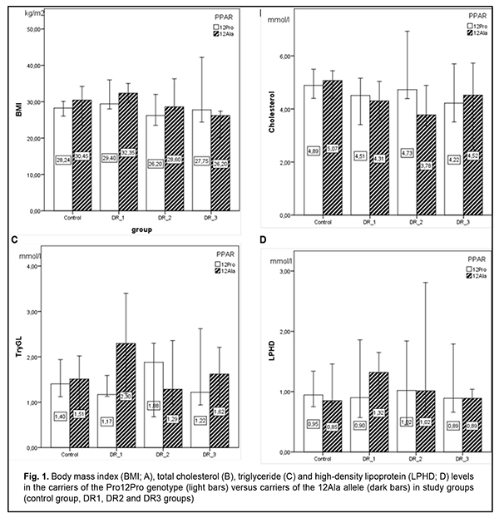
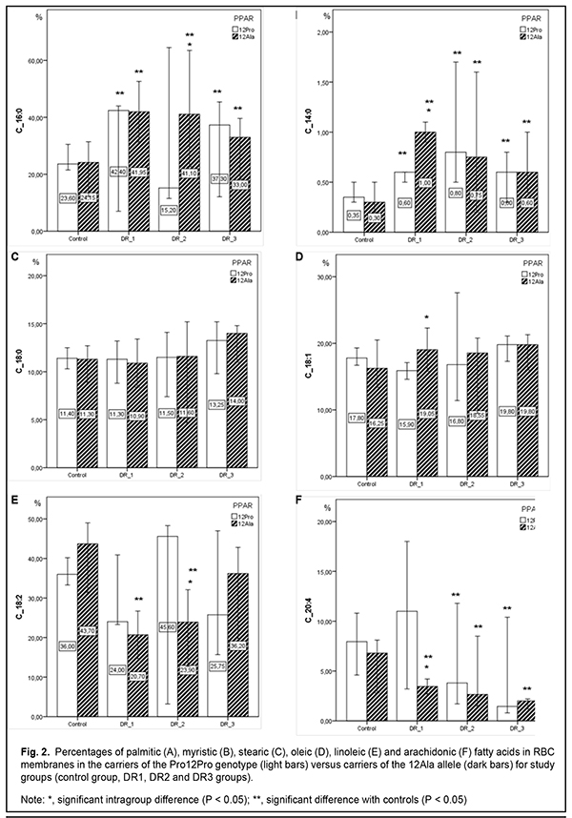
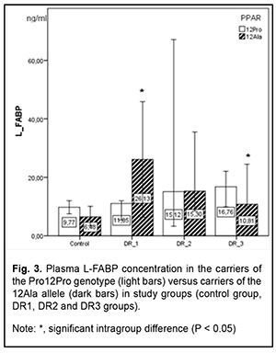
Вывод
Во-первых, мы обнаружили значительное изменение концентраций ЖК в мембранах эритроцитов у пациентов с СД 2, отличающихся по фенотипу, опосредованному геном PPARG. Среди носителей дикого типа концентрация арахидоновой кислоты увеличилась в 1,4 раза у лиц с ранней стадией ДР по сравнению с контрольной группой (р <0,05) и снизилась в 7,5 раза у пациентов с прогрессированием ДР (р <0,05). Среди носителей аллеля 12Ala концентрация арахидоновой кислоты снизилась в два раза у пациентов с ранней стадией ДР по сравнению с контролем (р <0,05) и в дальнейшем постепенно снижалась при прогрессировании ДР.
Во-вторых, наблюдалось постепенное и не значимое увеличение концентрации L-FABP с прогрессированием DR у пациентов с СД 2, имеющих дикий генотип. Среди носителей аллеля 12Ala концентрация шаперона увеличивалась в четыре раза в начале DR по сравнению с контролем (р <0,05) и постепенно снижалась при прогрессировании DR.
Наконец, при разработке терапевтического лечения агонистами и антагонистами PPARγ и липотропными препаратами, нацеленными на транспортировку липидов через плазму, следует учитывать специфические метаболические характеристики, опосредованные PPARγ, которые определяют генетически детерминированные механизмы нарушения метаболизма липидов и метаболических осложнений.

Ссылки
1.Балашевич Л.И., Измайлов А.С. Диабетическая офтальмопатия. Санкт-Петербург: Человек; 2012. Русский.
2.Пасечникова Н.В. Диабетическая макулопатия: современные аспекты патогенеза, клинических проявлений, диагностики и лечения. Киев: Карбон ЛТД; 2010. русский.
3.Хаммер С.С., Бусик СП. Роль дислипидемии в диабетической ретинопатии. Vision Res. Октябрь 2017 года; 139: 228–36.
Crossref PubMed
4.Sacks FM, Hermans MP, Fioretto P, et al. Ассоциация между триглицеридами плазмы и холестерином липопротеинов высокой плотности и микрососудистыми заболеваниями почек и ретинопатией при сахарном диабете 2 типа: глобальное исследование случай-контроль в 13 странах. Циркуляционный. 2014 март 4; 129 (9): 999-1008.
Crossref PubMed
5. Постоянное влияние интенсивного контроля гликемии на ретинопатию при диабете 2 типа в последующем исследовании контроля сердечно-сосудистого риска при диабете (ACCORD). Исследовательская группа по контролю сердечно-сосудистых заболеваний при диабете (АККОРДИОН) и Исследовательская группа по профилактике сердечно-сосудистых заболеваний при диабете (АККОРДИОН). Уход за диабетом. 2016 июль; 39 (7): 1089-100.
Crossref PubMed
6.Shiomi Y, Yamauchi T, Iwabu M, et al. Новый рецептор, активируемый пролифератором пероксисом (PPAR) α-агонист и PPARγ-антагонист, Z-551, улучшает ожирение, вызванное диетой с высоким содержанием жиров, и метаболические нарушения у мышей. J Biol Chem. 2015 июнь 5; 290 (23): 14567-81.
Crossref PubMed
7.Cock TA, Houten SM, Auwerx J. Рецептор-γ, активируемый пролифератором пероксисом: слишком много хорошего приносит вред. EMBO Rep. 2004 Feb; 5 (2): 142–7.
Crossref PubMed
8.Saremi L, Lotfipanah S, Mohammadi M, et al. Полиморфизм Pro12Ala в гене PPARγ2 не связан с повышенным риском НАЖБП у иранских пациентов с сахарным диабетом 2 типа. Cell Mol Biol Lett. 2019; 24:12.
Crossref PubMed
9. Гримальди П.А. Активируемые пролифератором пероксисом рецепторы как сенсоры жирных кислот и производных. Cell Mol Life Sci. 2007 окт; 64 (19-20): 2459-64.
Crossref PubMed
10. Lee YK, Park JE, Lee M, Hardwicka JP. Липидный гомеостаз печени с помощью гамма-рецептора, активируемого пролифератором пероксисом. 2. Liver Res. 2018 дек; 2 (4): 209–15.
Crossref PubMed
11.Ma X, Wang D, Zhao W и Xu L. Расшифровка ролей PPARγ в адипоцитах посредством динамического изменения транскрипционного комплекса. Фронт Эндокринол (Лозанна). 2018; 9: 473.
Crossref PubMed
12.Диб С.С., Фахас Л., Немото М. и др. Замена Pro12Ala в человеческом PPARγ2 связана с пониженной рецепторной активностью, улучшенной чувствительностью к инсулину и пониженным индексом массы тела. Nat Genet. 1998 ноябрь 20 (3): 284-7.
Crossref PubMed
13.Альтшулер Д., Хиршхорн Ю.Н., Кланнемарк М. и др. Распространенный полиморфизм PPARγ Pro12Ala связан со снижением риска развития диабета 2 типа. Nat Genet. 2000 сентября; 26 (1): 76-80.
Crossref PubMed
14.Ху Е, Ким Дж. Б., Сарраф П., Шпигельман Б.М. Ингибирование адипогенеза посредством MAP-киназопосредованного фосфорилирования PPARγ. Наука. 1996 декабрь 20; 274 (5295): 2100-3.
Crossref PubMed
15. Эстевес А., Эрлих Р. Внутриклеточные белки, связывающие жирные кислоты. Comp Biochem Physiol C Toxicol Pharmacol. 2006 март-апрель; 142 (3-4): 262-74.
Crossref PubMed
16.Хороманская B, Myśliwiec P, Dadan J, Hady HR, Chabowski A. Клиническое значение белков, связывающих жирные кислоты. Postepy Hig Med Dosw (Online) .2011, 24 ноября; 65: 759-63.
Crossref PubMed
17. Боден Г., Лааксо М. Липиды и глюкоза при диабете 2 типа. Какова причина и следствие? Уход за диабетом. 2004 сентябрь; 27 (9): 2253-9.
Crossref PubMed
18.Рыков С.О., Быховец М.Ю., Натрус Л.В. Особенности образа жизни как фактора риска развития и прогрессирования диабетической ретинопатии у больных сахарным диабетом 2 типа. Архив Офтальмологии Украины. 2019. 7 (1), 54-61. Украинец.
CrossRef
19.Рыков С.О., Быховец М.Ю., Натрус Л.В. Роль метаболических нарушений и генотипа в развитии диабетической ретинопатии (обзор). Архив Офтальмологии Украины. 2018. 6 (3), 54-60. doi: http://dx.doi.org/10.22141/2309-8147.6.3.2018.165211 . Украинец.
20. Фурухаси М, Хотамислигиль Г.С. Белки, связывающие жирные кислоты: роль в метаболических заболеваниях и потенциал в качестве мишеней для лекарств. Нат Рэв Друг Дисков. 2008 июнь; 7 (6): 489-503.
Crossref PubMed
21.Кайдашев И.П., Расин А.М., Шлыкова О.А. и др. Частота Pro12Ala-полиморфизма гена PPARγ2 в украинской популяции и его возможная связь с развитием метаболического синдрома. Цитол Генет. 2007; 41 (5): 43-7.
CrossRef
22.Зяблыцев С.В., Мокрий В.И. Ассоциация аллеля 12Pro PPARγ2 (rs1801282) и сахарного диабета 2 типа]. Клиническая эндокринология и эндокринная хирургия. 2016; 55 (3): 34-8. Украинец.
23.Петренко О.В., Натрус Л.В., Таварткиладзе К. Концентрации жирных кислот в клетках крови пациентов с диабетической ретинопатией Архив Офтальмологии Украины. 2017; 3 (19): 54-60. Украинец.
24.Auwerx J. PPARgamma, конечный экономный ген. Diabetologia. 1999 сент .; 42 (9): 1033-49.
Crossref PubMed
Авторы подтверждают, что у них нет конфликта интересов в предмете или материалах, обсуждаемых в этой рукописи.

